**MID TEST PRAKTIKUM**

Nama : Melisa Widiawati

NIM : 51019015

**BUATLAH APLIKASI POLIMORPHISME ENGAN SOAL DI BAWAH INI**

1. Buatlah Aplikasi untuk menghitung luas lingkaran dengan inputan jari – jari kemudian output aplikasi akan menampilkan Hasil luas lingkaran

Hasil output :

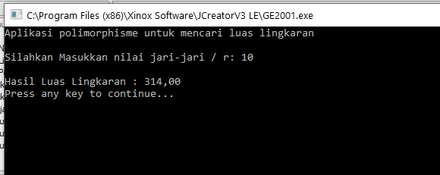

1. Buatlah aplikasi untuk menghitung luas persegi dengan inputan sisi kemudian output aplikasi akan menampilkan hasil luas persegi.

Hasil output :

